Tečkovaná mandala – sobota 24.10.2020
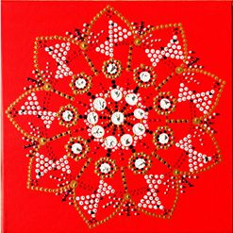
Existuje mnoho metod pro posílení sebevědomí a vlastní intuice. Hledáte sami sebe a cestu, která vás k sobě sama dovede? Nebo už jste se na cestu vydali? Skvělé! Přijďte si své nově nabité uvědomění sebe sama posílit, nebo ho poprvé pocítit. Zvu vás na kurz malování Tečkované mandaly (dot painting). Užijete si příjemných pár hodin se sebou a podobně naladěnými jedinci. Odpočinete si a při tom si vytvoříte svou vlastní mandalu.
Dot painting – tečkované umění – je technika původních obyvatel Austrálie, Aboriginců. Nepotřebujete žádný talent, nemusíte ani umět malovat. Prostě se uvolníte, vnímáte sami sebe a kladete jednu tečku vedle druhé, až nakonec vznikne mandala.
Při práci na mandale se propojují pravá a levá mozková hemisféra. Mandaly oslabují a postupně z nás vypouštějí vše negativní – pochybnosti, strach, obavy. Tak vytvářejí prostor našemu sebevědomí, intuici a vnímání sebe sama. Uvidíte sami…

Místo konání
- Ateliér Renata, Nádražní 705, 517 73 Opočno (naproti nemocnici)
- 10.00 – 14.00 hodin

Pro koho je kurz určen
- Kurz je vhodný pro začátečníky i pokročilé.
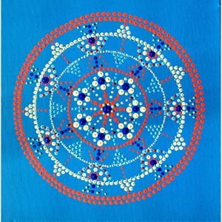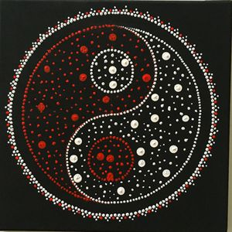

Program
- Na začátku se povíme něco málo teorie o mandalách.
- Ukáži Vám a naučíte se několik způsobů tečkování.
- Postupně Vás provedu všemi kroky.
- Každý si vybere barvu svojí mandaly a začneme tečkovat.
- Používat budeme akrylové barvy.
- Každý si z kurzu odnese svoji vytečkovanou mandalu o velikosti 30x30 cm na plátně.
- Vzhledem k tomu, že akrylové barvy nejdou odstranit z oblečení, doporučuji pracovní oděv.

Cena
- Cena kurzu včetně výtvarných pomůcek je za osobu 750 Kč
- Zahrnuje lektorné, pomůcky a veškerý použitý materiál.

Co s sebou
- Veškeré pomůcky budou k dispozici na kurzu. Stačí dobrá nálada
- Občerstvení je možné zakoupit přímo v Ateliéru Renata
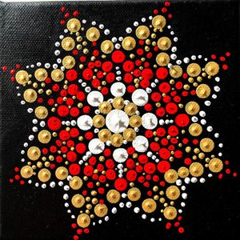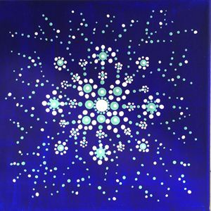

Jak se přihlásit
- Přímo Janě Čančarové mailem na jana@andelskepoteseni.cz, mobil : 773 660 117
- Jana je organizátorem kurzu a kurzovné vybírá na svůj účet.

V mailu prosím uveďte
- termín a název kurzu (Tečkování 24102020)
- vaše jméno
- telefonní číslo, aby Vás Jana mohla v případě jakékoliv změny ihned kontaktovat

Rezervace kurzu
- POZOR! Místo na kurzu je závazně rezervováno po úhradě plné částky kurzovného nejpozději týden před kurzem. Pokud se rozhodnete pro kurz později, kontaktujte Janu telefonem a domluvíte se individuelně..
- Částka kurzovného je nevratná, ale můžete za sebe v případě potřeby sehnat náhradníka - viz níže.
- Dokud nedojde k úhradě kurzovného, je místo stále volné pro další zájemce.
- Okamžikem úhrady je Vaše místo blokováno na Vaše jméno.

Možnost náhradníka
- Pokud byste se nemohla osobně zúčastnit, můžete na své jméno poslat případného náhradníka, stačí tuto skutečnost oznámit mailem.
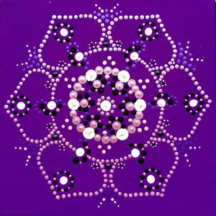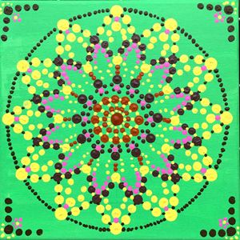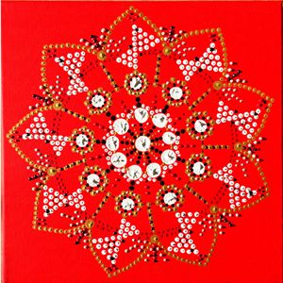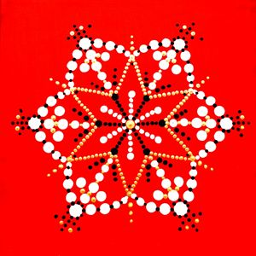

Vrácení peněz
- Peníze jsou vráceny v případě, že by se kurz nekonal z důvodu nenaplnění kurzu, nebo nemoci lektorky. Minimální počet účastníků tohoto kurzu jsou 4 osoby.

Portrét lektora

Jana Čančarová
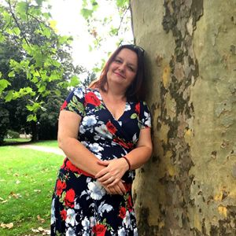
Jmenuji se Jana. Před dvěma lety, když mi bylo 50, se mi obrátil život naruby. Vlastně jsem si ho naruby obrátila sama, když jsem se ohlédla za právě prožitým půlstoletím a uvědomila jsem si, že takto už další půlstoletí prožít nechci. Zkrátila jsem si pracovní úvazek na 3 dny v týdnu a začala jsem „žít“. Začala jsem vyrábět andílky a šperky z minerálů, postavila vlastní web a založila e-shop, kde své výrobky prodávám. Postupně jsem se začala věnovat kvantovému čištění, koučinku a malování mandal.
Svou nejtěžší životní zkoušku jsem složila v roce 2019. Prodělala jsem a přežila operaci nádoru na hypofýze. Za tento poslední ukazatel směru mého života jsem vděčná a díky němu se dnes již naplno věnuji jen tomu, co mě baví a dává mi smysluplnou životní náplň.
Jana Čančarová
www.andelskepoteseni.cz

